**ΤΡΑΠΕΖΑ ΘΕΜΑΤΩΝ**

**ΦΥΣΙΚΗ Γ ΛΥΚΕΙΟΥ**

**Β ΘΕΜΑ**

**ΜΑΓΝΗΤΙΚΟ ΠΕΔΙΟ**

**➤ 23112 / Β2**

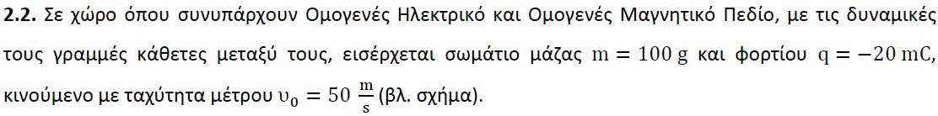

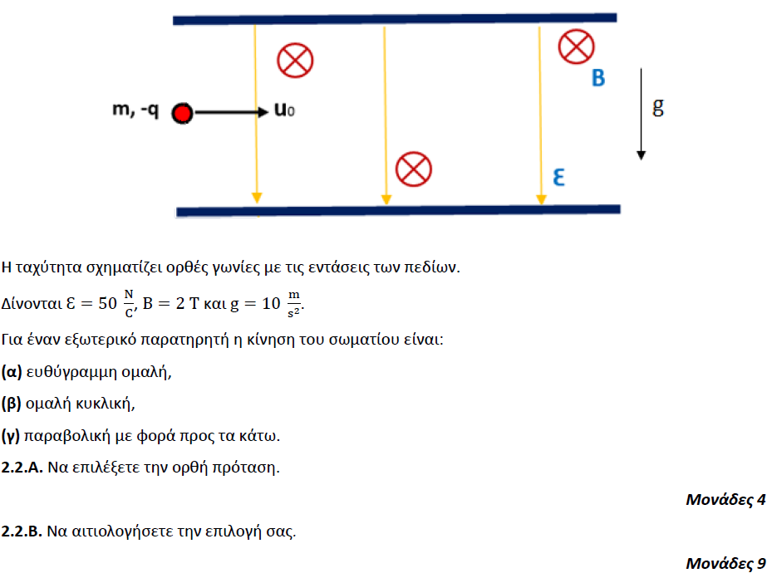

**➤ 23135 / Β2**

**2.2.** Στο εργαστήριο φυσικών επιστημών έχουμε δημιουργήσει την παρακάτω διάταξη με στόχο να υπολογίσουμε το μέτρο της έντασης του μαγνητικού πεδίου που δημιουργείται μεταξύ των πόλων ενός πεταλοειδή μαγνήτη. Το πεδίο αυτό θεωρείται ομογενές.Ευθύγραμμος μεταλλικός αγωγός ΚΛ με μήκος $L=5cm$, μάζα $m=1g$ και αντίσταση $R=3Ω$ κρέμεται από δύο αγώγιμα σύρματα ΑΚ και ΛΓ αμελητέας μάζας. Οι δυνάμεις που ασκούν τα σύρματα ΑΚ και ΛΓ στον μεταλλικό αγωγό θεωρούνται αμελητέες. Τα σημεία Α και Γ συνδέονται με γεννήτρια του εργαστηρίου, στην οθόνη της οποίας μπορούμε να δούμε την τάση εξόδου.

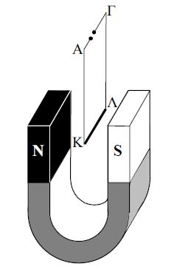

Ο αγωγός ΚΛ τοποθετείται εξ ολοκλήρου στο εσωτερικό του μαγνητικού πεδίου που δημιουργείται από τον πεταλοειδή μαγνήτη. Ρυθμίζουμε την τάση (τιμή και πολικότητα) ώστε ο αγωγός να ισορροπήσει σε οριζόντια θέση, κάθετα στις δυναμικές γραμμές του πεδίου και παρατηρούμε ότι η ένδειξη στην οθόνη της γεννήτριας είναι $V=20V$. Αν η επιτάχυνση της βαρύτητας έχει μέτρο $g=10\frac{m}{s^{2}}$ και το μαγνητικό πεδίο της Γης θεωρείται αμελητέο, τότε το μέτρο της έντασης του μαγνητικού πεδίου είναι:

**(α) $Β=0,02Τ$** , **(β) $Β=0,03Τ$** , **(γ) $Β=0,04Τ$**

**2.2.Α.** Να επιλέξετε την ορθή απάντηση.

***Μονάδες 4***

**2.2.B.** Να αιτιολογήσετε την επιλογή σας*.*

**➤ 25792 / B2**

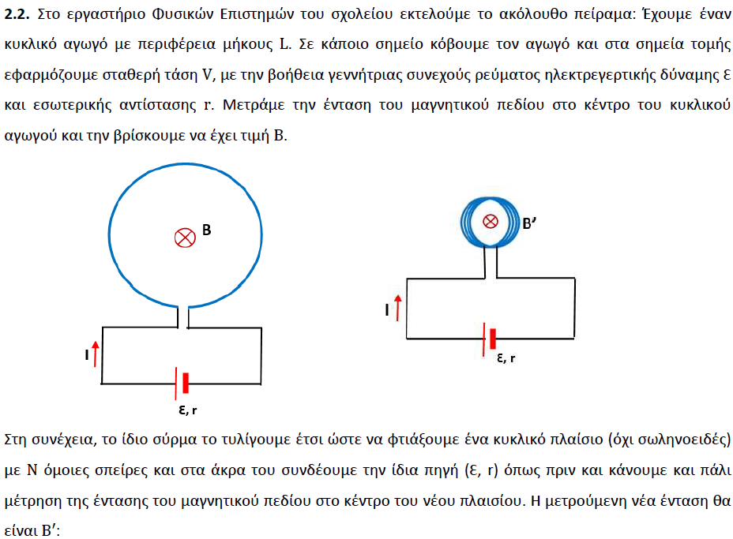

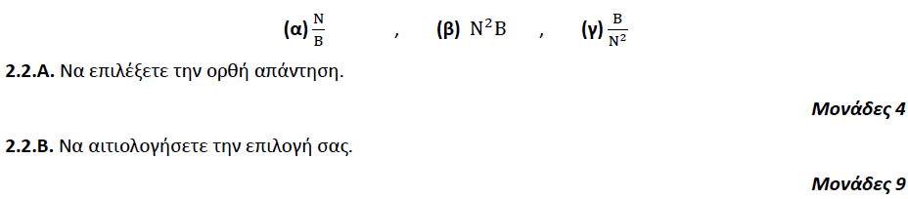

**➤ 25996 / B1**

**(ΥΛΗ: 4.3 Εφαρμογές του νόμου των Biot και Savart)**

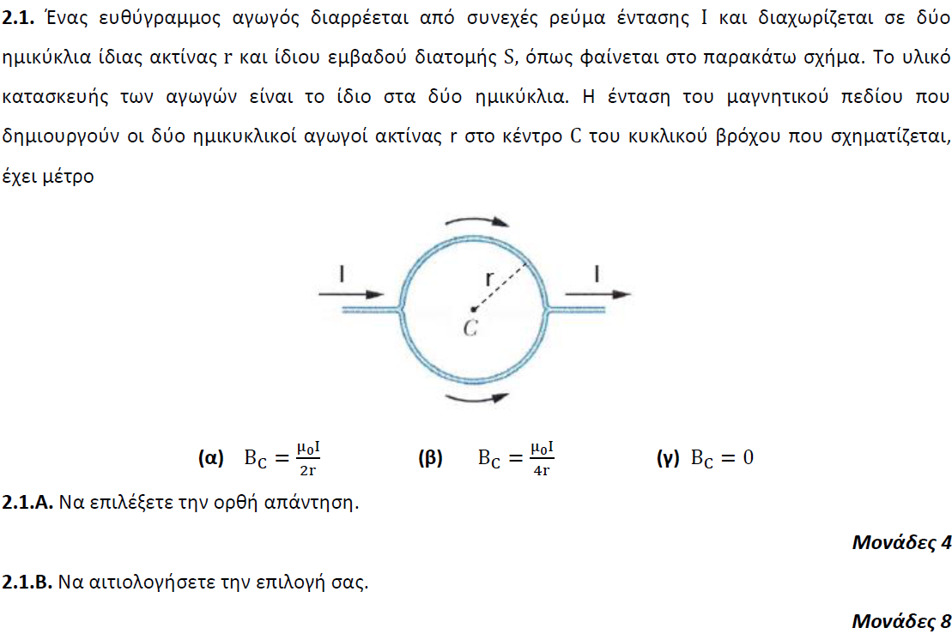

**➤ 26354 / B1**

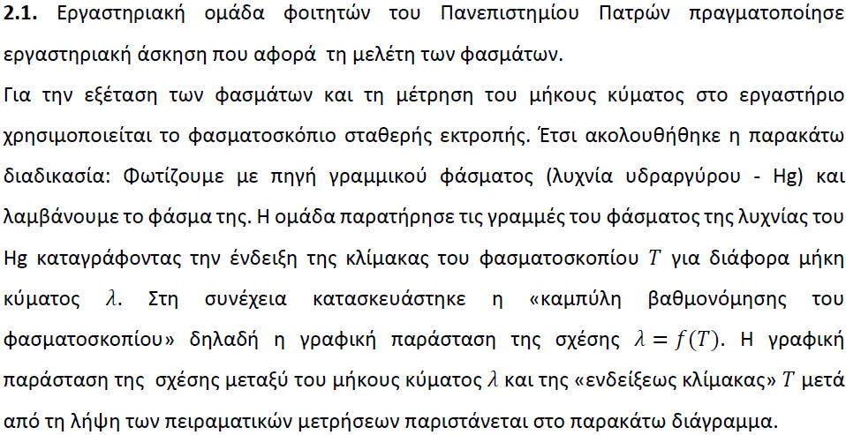

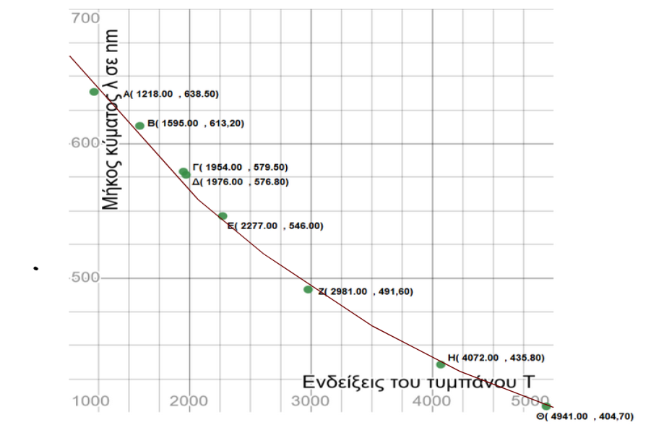

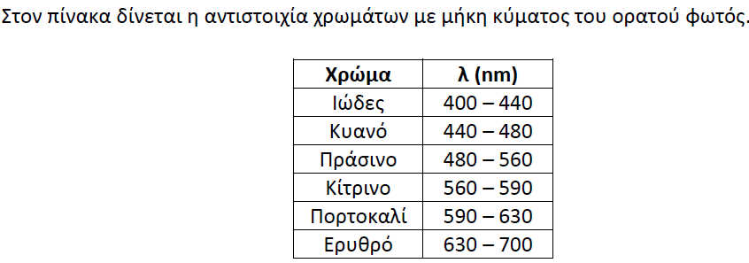

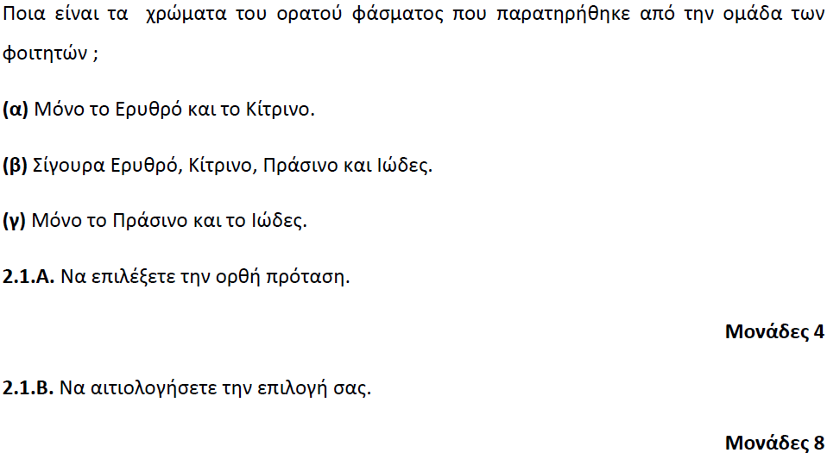

**➤ 26530 / B2**

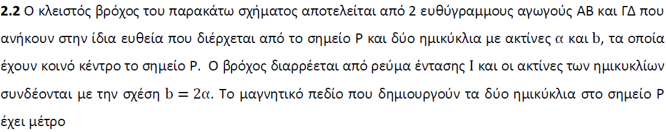

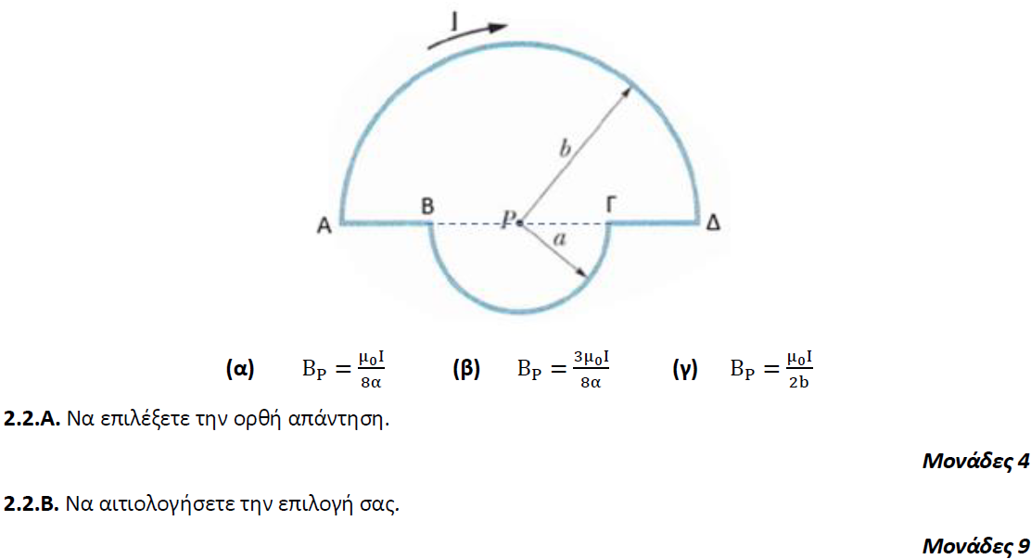**➤ 26923 / B2**

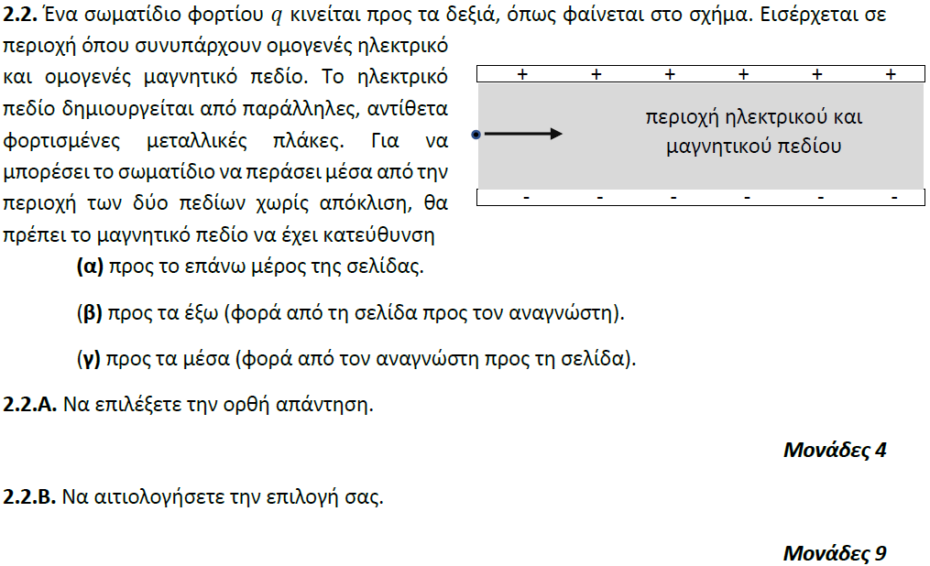

**➤ 26924 / B1**

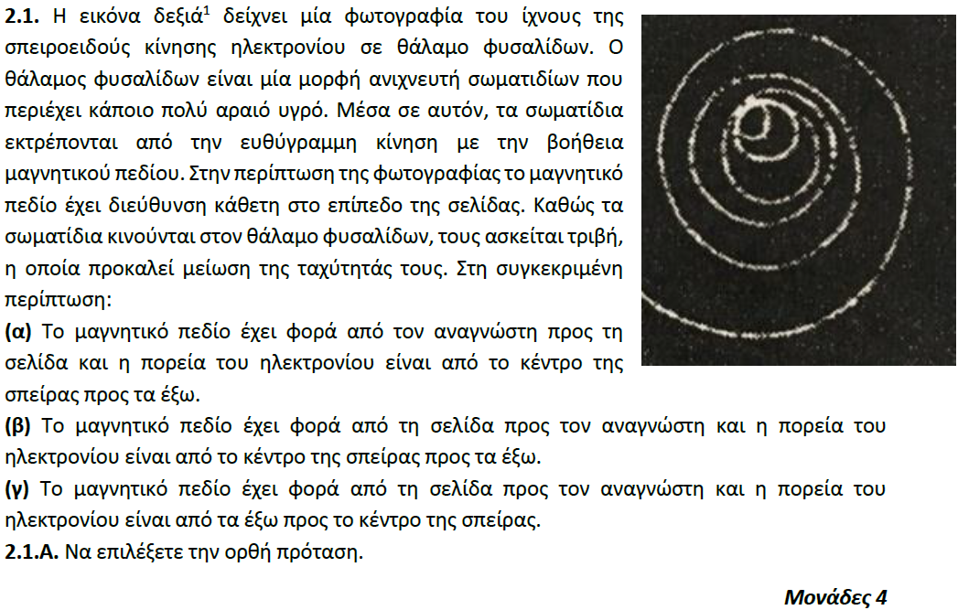



**➤ 26926 / B2**

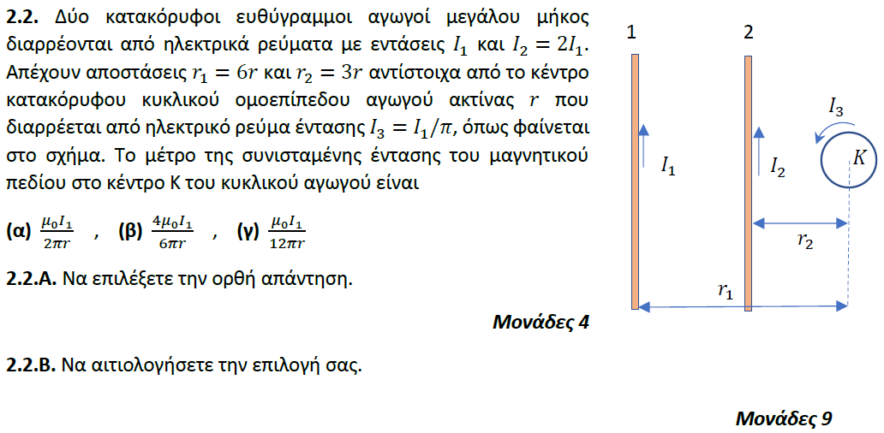

**➤ 26928 / B1**

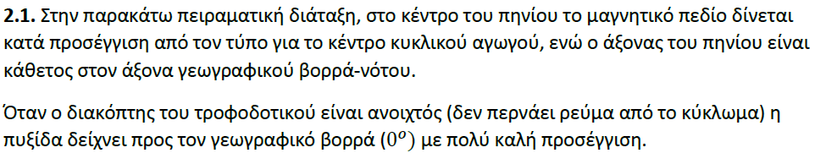

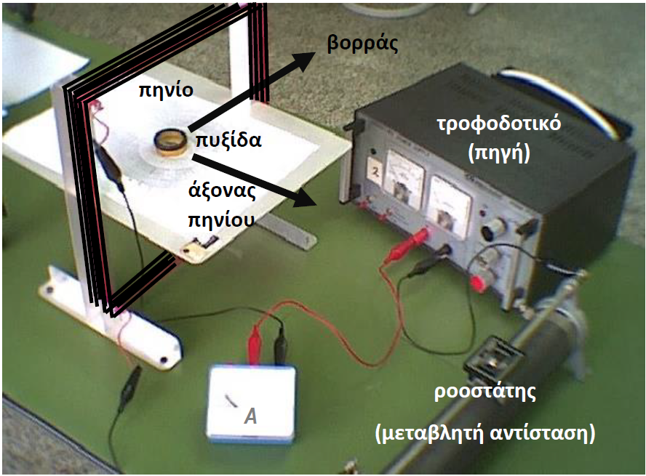

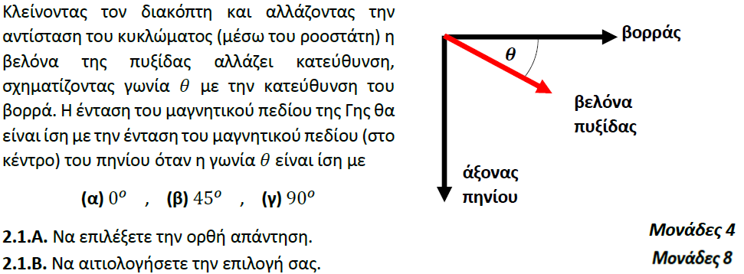

**➤ 27666 / B2**

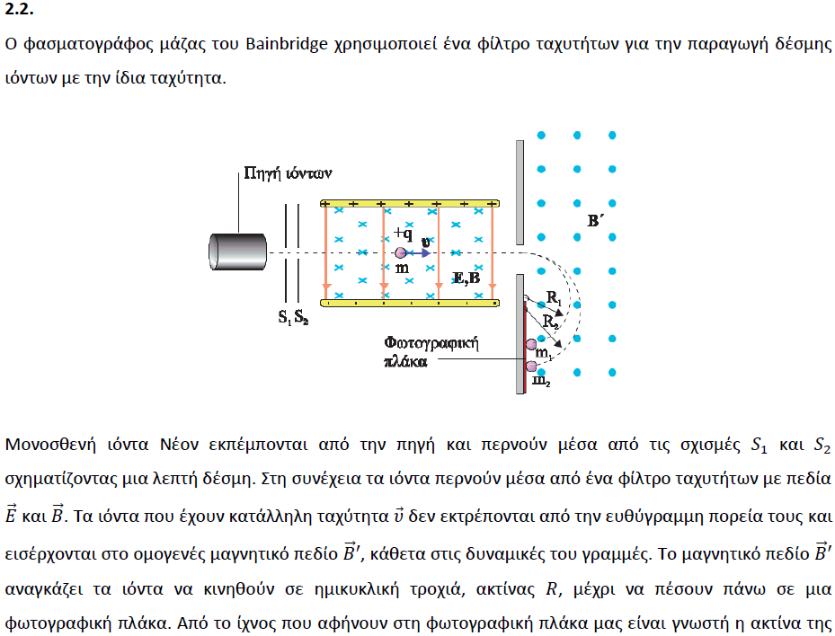

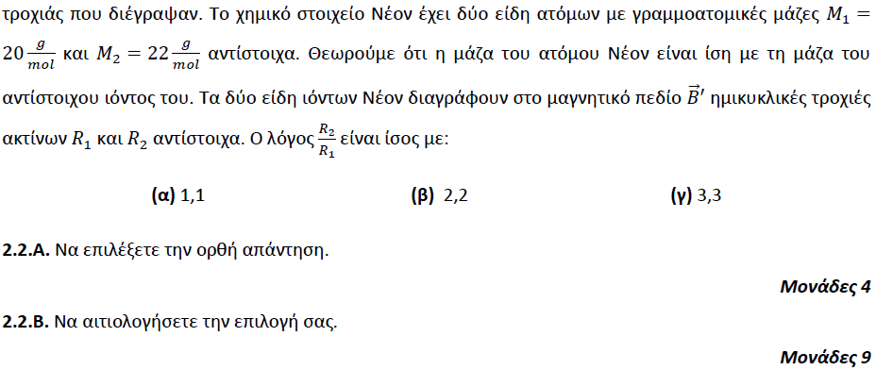

**➤ 28002 / B2**

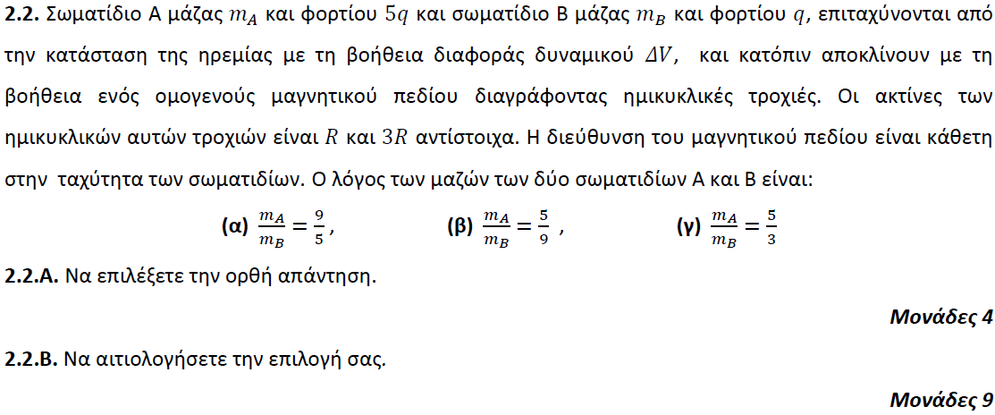

**➤ 28255 / B2**

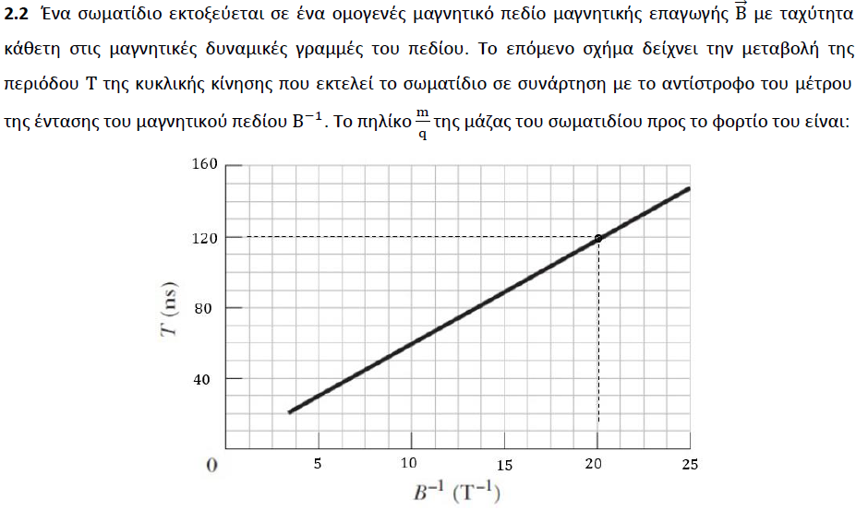

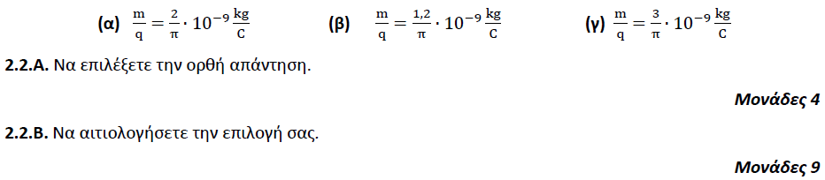

**➤ 28535 / B1**

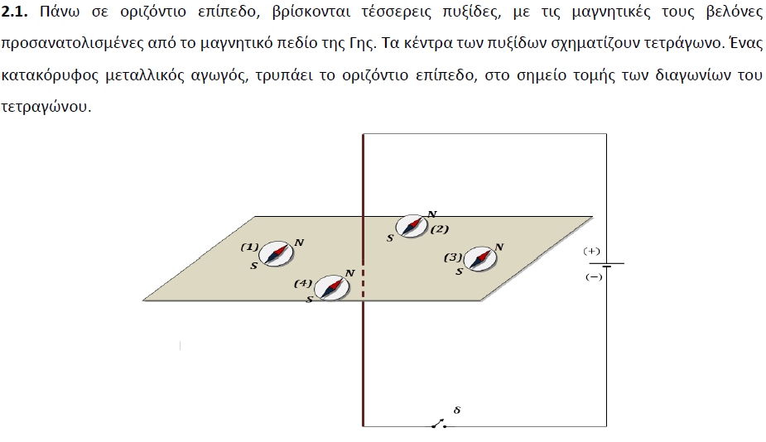

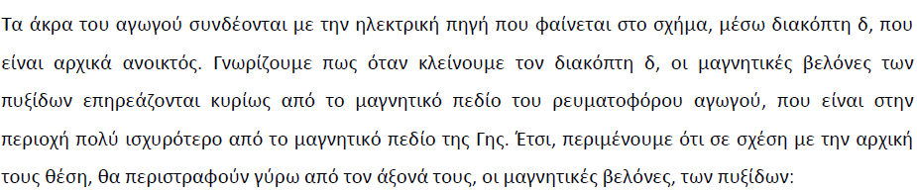

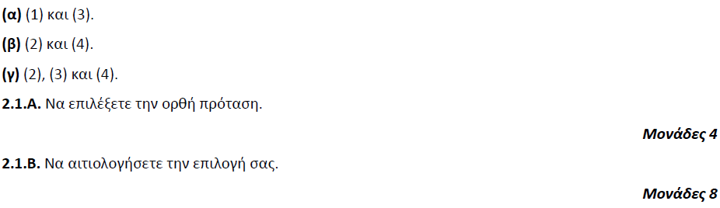

**➤ 28680 / B1**

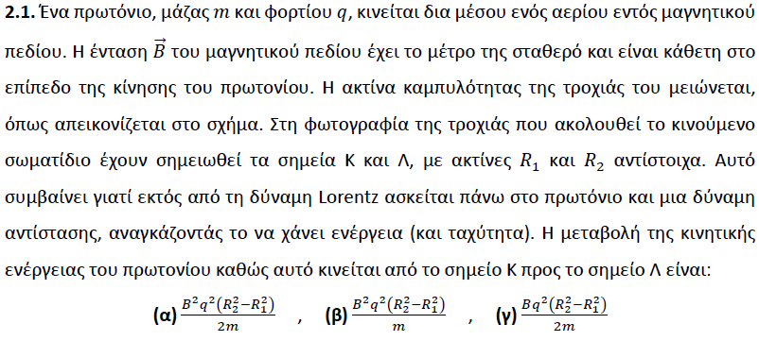

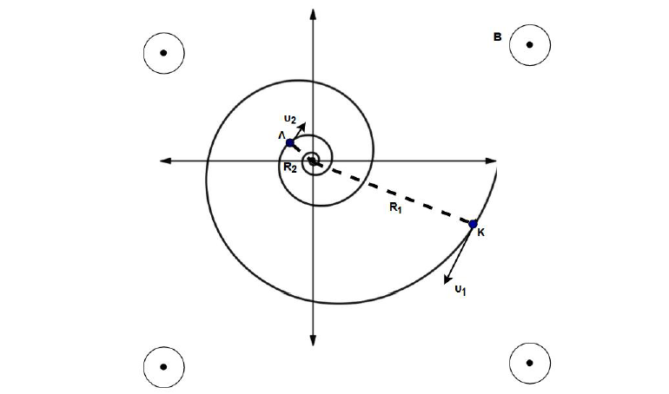

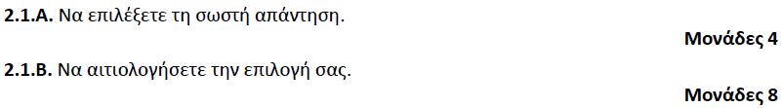

**➤ 28683 / B1**

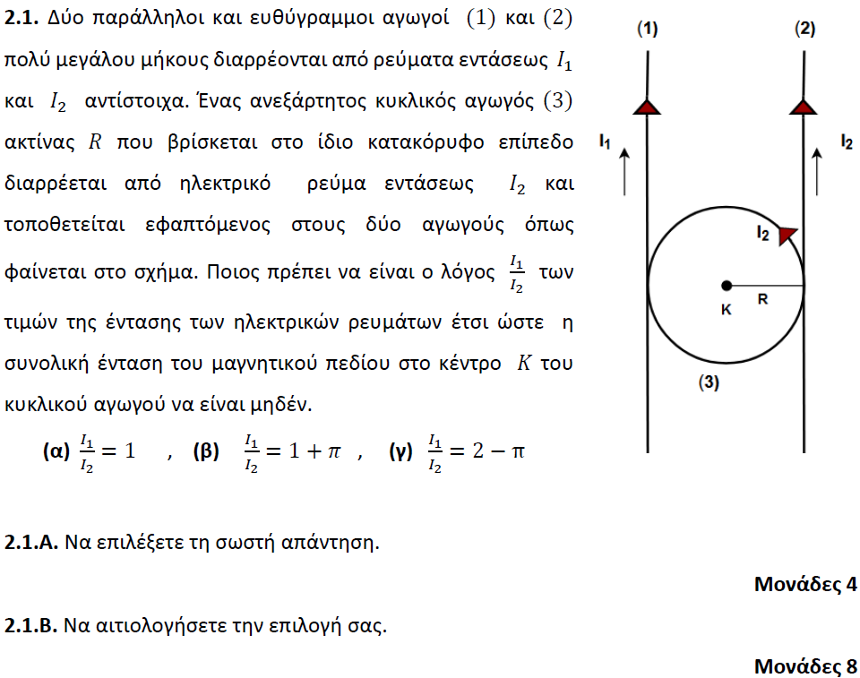

**➤ 28758 / B1**

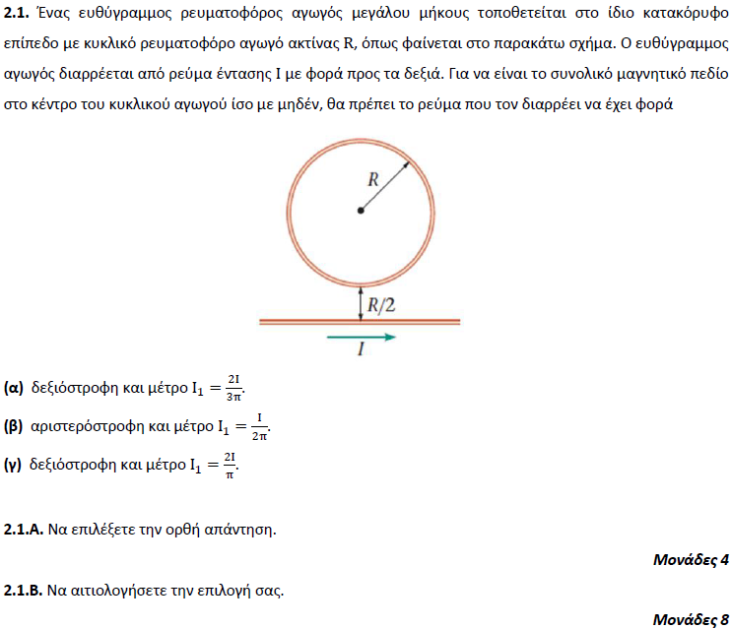

**➤ 28890 / B2**

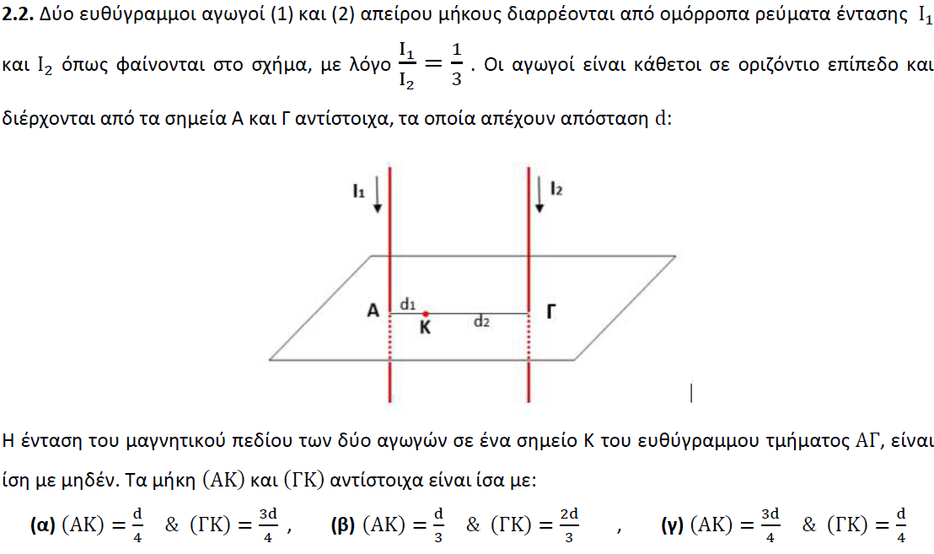

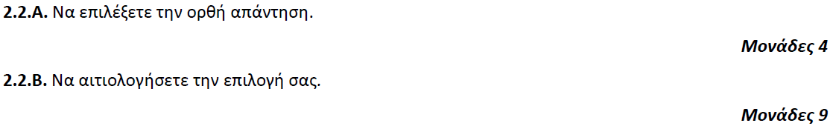

**➤ 30071 / B1**

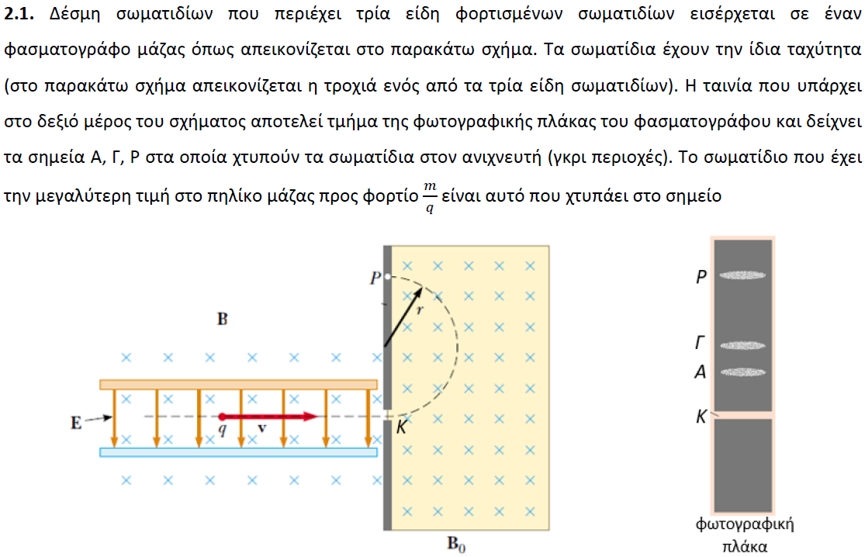

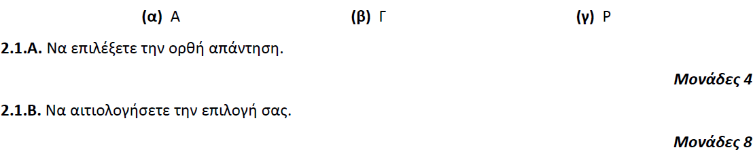

**➤ 30071 / B2**

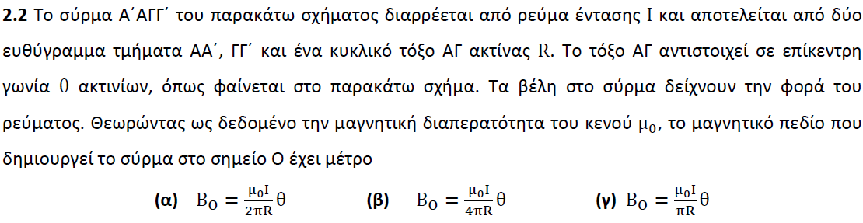

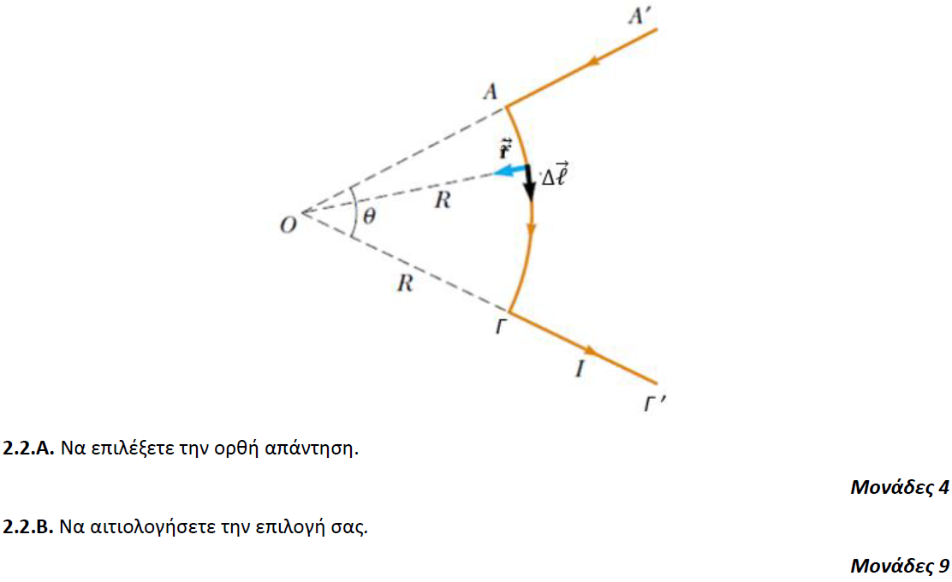

**➤ 30073 / B1**

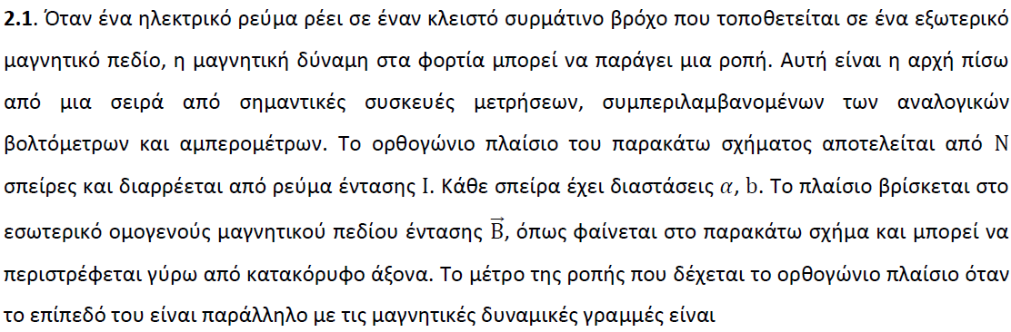

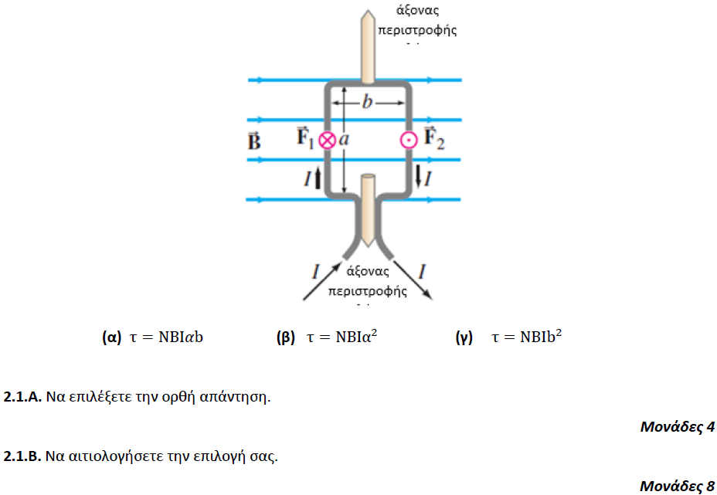

**➤ 30307 / B1**

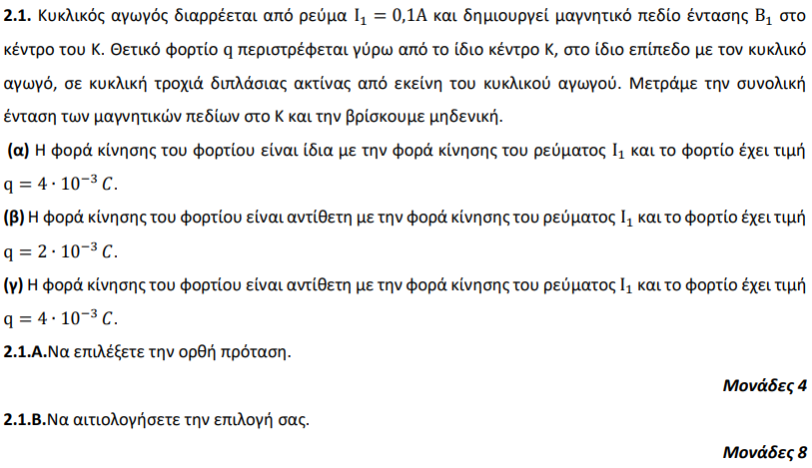

**➤ 30308 / B1**

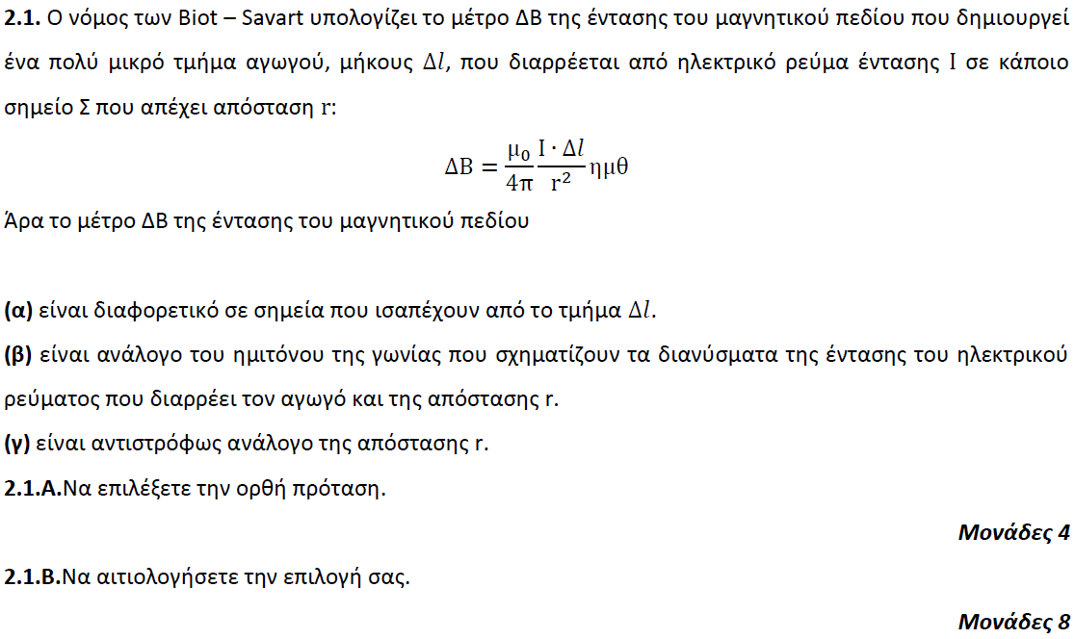

**➤ 30309 / B1**

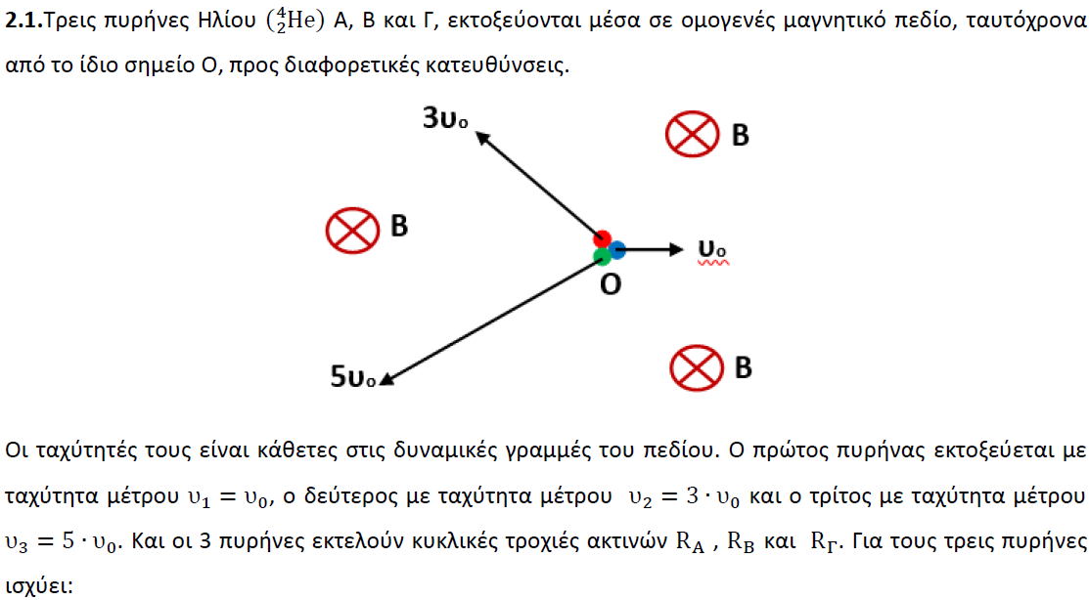

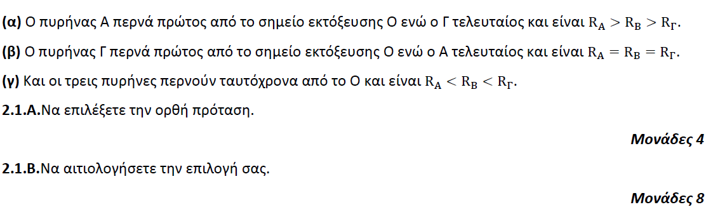

**➤ 30508 / B1**

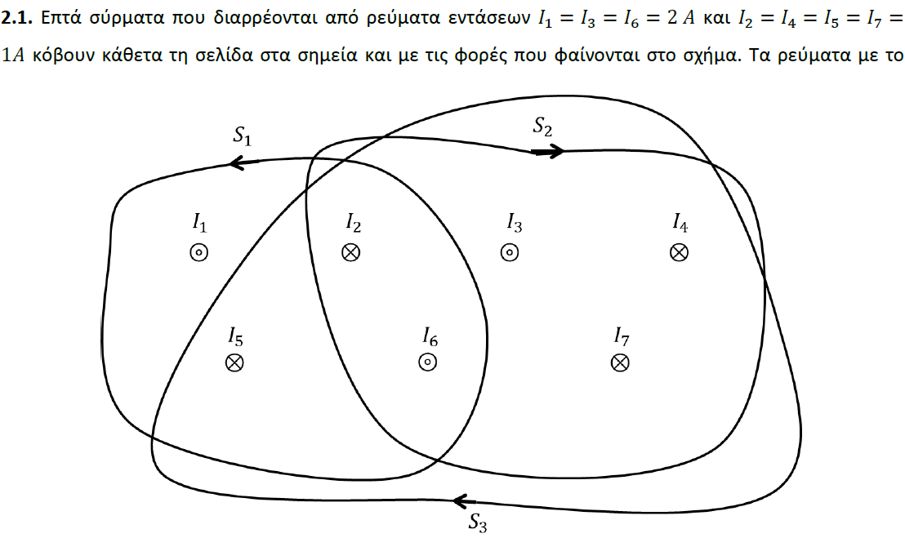

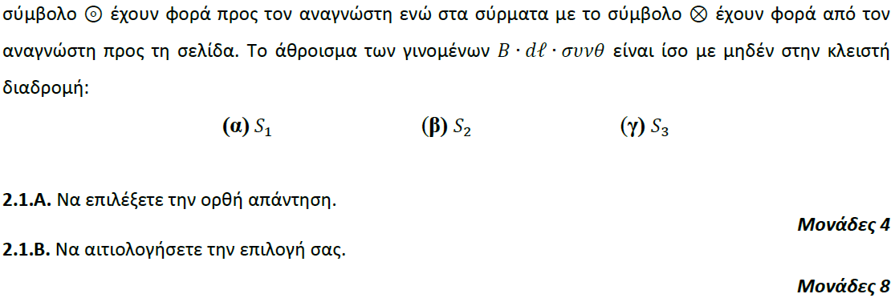

**➤ 30509 / B1**

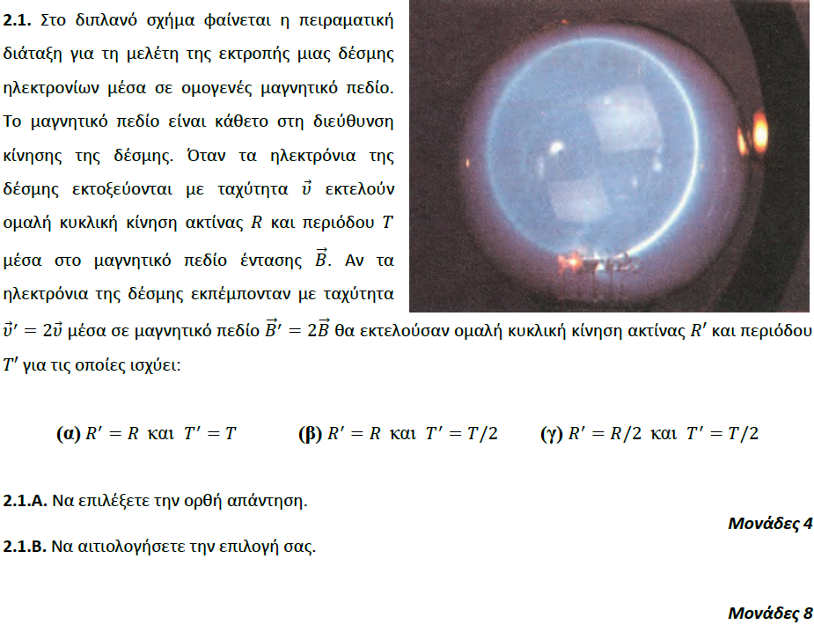

**➤ 30691 / B2**

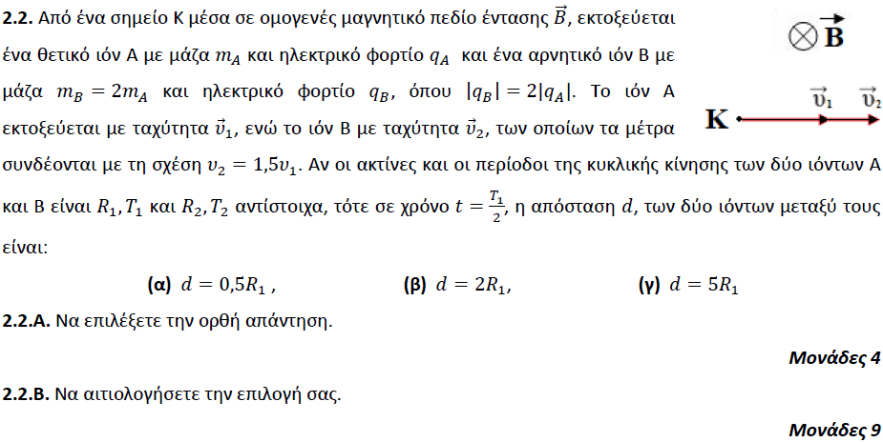

**➤ 31754 / B1**

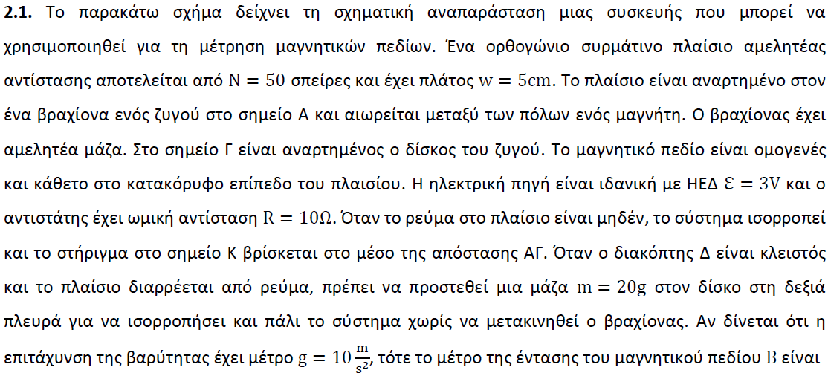

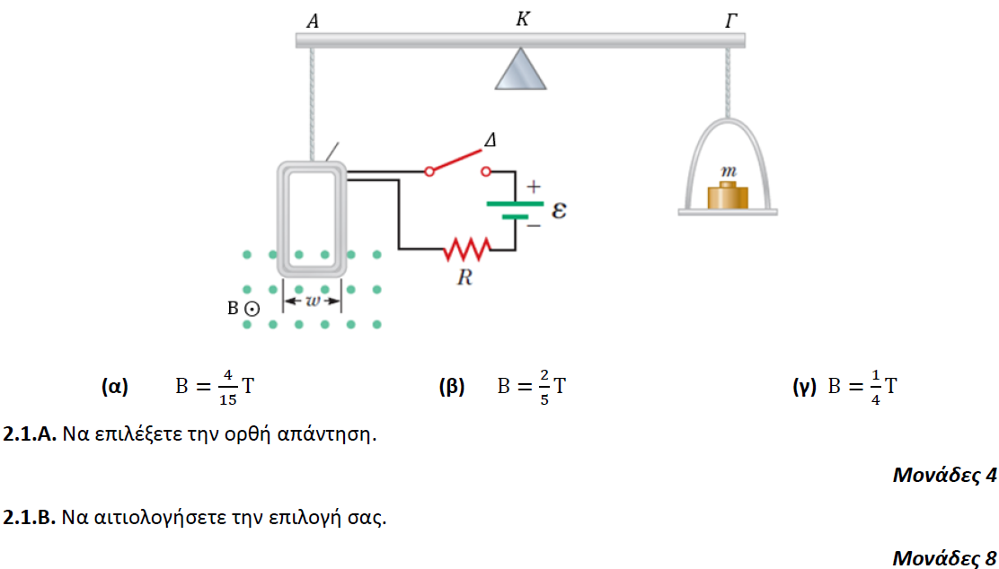

**➤ 31754 / B2**

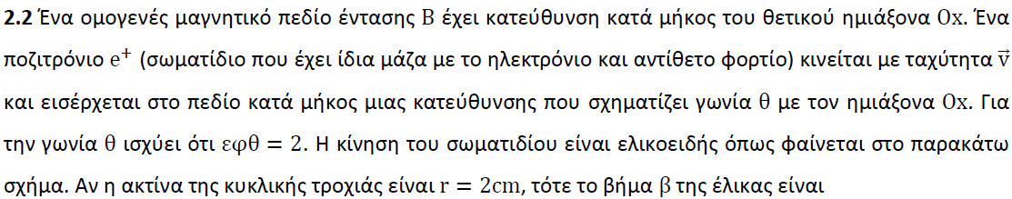

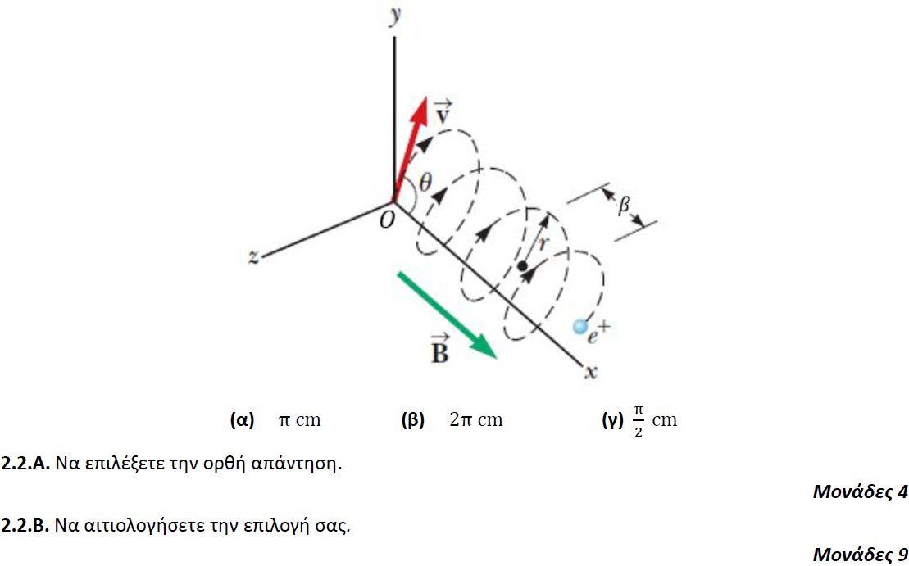

**➤ 32865 / B2**

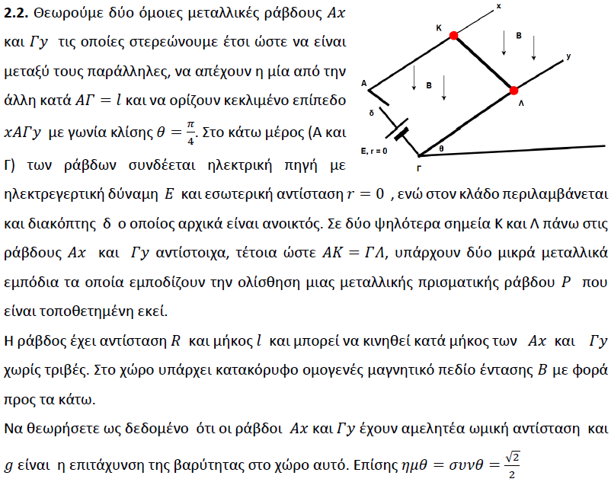

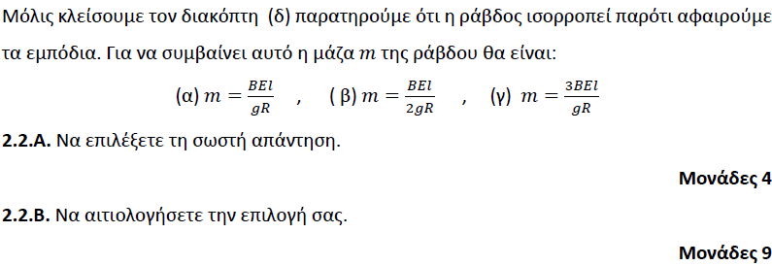

**➤ 34174 / B2**

